Fantasy Premier League. Отбор элиты к сезону 2023/24
Сезон 2023/24 на сайте FPL стартовал 5 июля 2023 г. И к первому дедлайну (11.08.2023 в 18:30) зарегистрировались более 8М аккаунтов. Регистрация шла не равномерно:
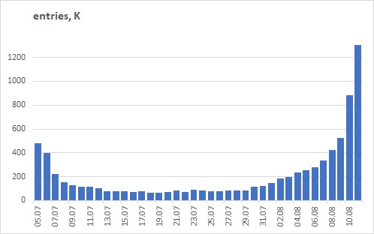
Рис. 1. Регистрация к сезону 2023/24
На двух следующих диаграммах все аккаунты разбиты на группы по 100k. Например, аккаунты с первого по 100 000 отнесены к группе 1.
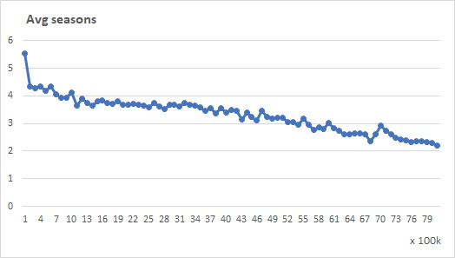
Рис. 2. Среднее число сезонов на один аккаунт
Чем позже по ходу регистрации, тем в среднем менее опытные менеджеры создавали свои команды. И тем больше игроков регистрировались впервые:
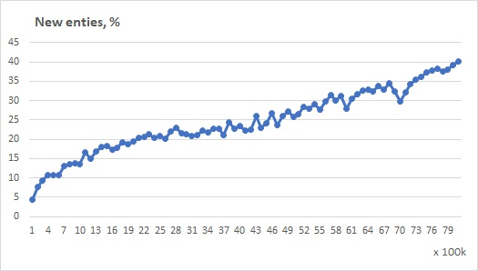
Рис. 3. Число аккаунтов, для которых сезон 2023/24 является первым, %
В игру вступили представители 252 стран. Не удивительно, что большинство – англичане, 30,7%. А вот второе и третье места представителей Египта и Нигерии для меня были неожиданными.
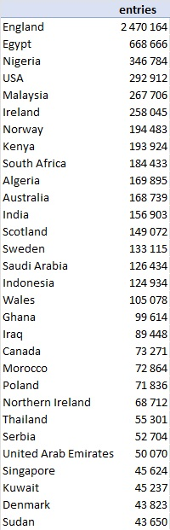
Рис. 4. ТОР-30 стран
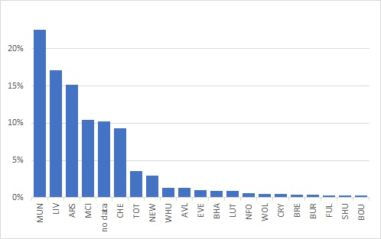
Рис. 5. Фанатские предпочтения

Элита
Элита была отобрана следующим образом. В неё вошли аккаунты, которые зарегистрировались к GW1 сезона 2023/24 и:
- Приняли участие во всех или в 4 из последних 5 сезонов и показали медианный рейтинг не более 50k. Для тех, кто принял участие во всех 5 последних сезонах, это означает, что третий лучший результат менее 50k. Для пропустивших один сезон (любой) – среднее значение второго и третьего лучших результатов менее 50k.
- Начиная с сезона 2006/07 приняли участие минимум в 10 сезонах, и минимум в трех из последних пяти. Имеют медианное значение за все сезоны, в которых принимали участие, менее 50k, имеют два результата в последних 5 сезонах менее 50k.
- Входят в элитный список сайта livefpl и прошли глазной тест на отсутствие признаков снижения результатов в последних сезонах.
- Входят в элитный список сайта fplform.com и за последние 5 сезонов (с 2018/19 по 2022/23) набрали в сумме более 12 000 очков.
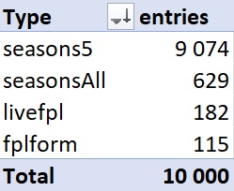
Рис. 6. Состав элиты по типам отбора, перечисленным выше
На рис. 2 я показал, как по мере продвижения от начала регистрации до дедлайна уменьшается среднее число сезонов, в которых участвовали зарегистрировавшиеся игроки. 34% элитных игроков зарегистрировались на сезон среди первых 100k аккаунтов. А всего в первый день регистрации 5 июля создали команду более 55% элиты:
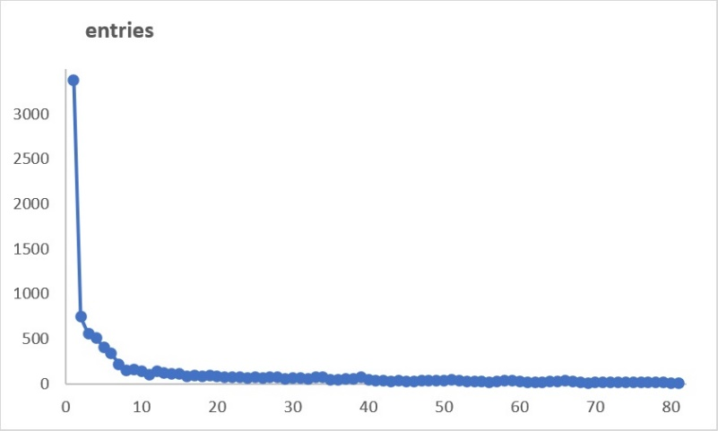
Рис. 7. Распределение элитных игроков по номерам аккаунтов
Возможно, это традиция. А возможно, это начало борьба за рейтинг. Ведь по правилам FPL при равенстве очков по итогам сезона сначала игроки ранжируются по числу трансферов (от меньшего к большему), а затем по номеру аккаунта (также от меньшего к большему). При прочих равных, минимальный номер аккаунта может улучшить рейтинг на несколько десятков, а то и несколько сот позиций.
При этом, в каждой группе из 100k вплоть до самого дедлайна были менеджеры элиты. Последним среди них под номером 8 042 863 за три минуты до дедлайна 11.08.2023 в 18:27 по Гринвичу зарегистрировался Rajat Dhiman из Индии. Столь поздняя регистрация не помешала ему выставить отличную команду и набрать в GW1 приличные 78 очков.
К слову, по итогам сезона 2022/23 в Тор-1k был один менеджер, начавший игру со второго утра))
В приложенном Excel-файле можно поиграть со сводной таблицей, фильтруя и сортируя элитных игроков по различным параметрам. Вот лидеры в некоторых номинациях:
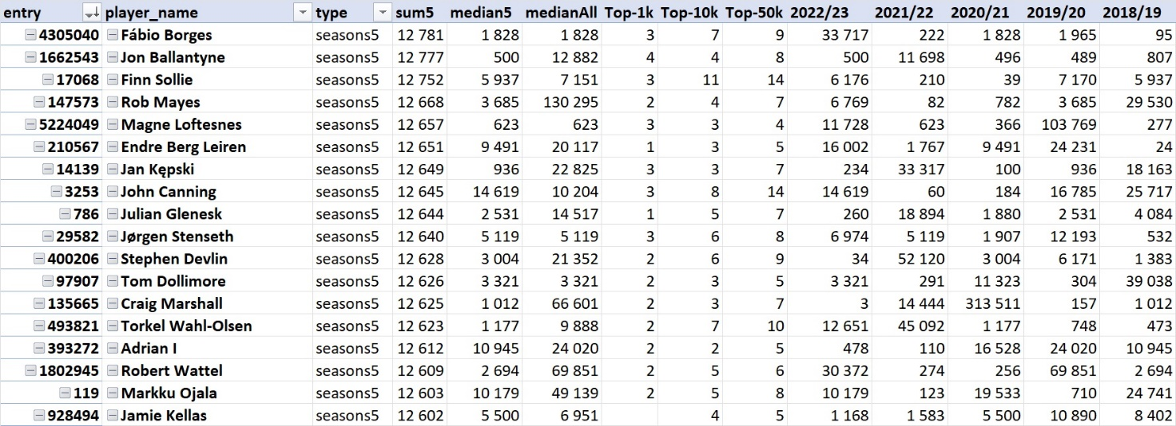
Рис. 8. Элитные игроки, набравшие за последние пять сезонов более 12 600 очков
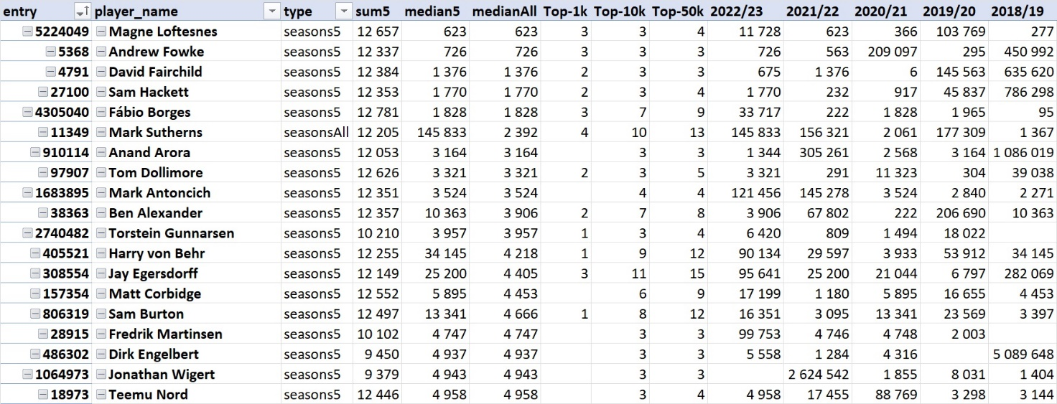
Рис. 9. Элитные игроки, имеющие медиану за все сезоны менее 5k
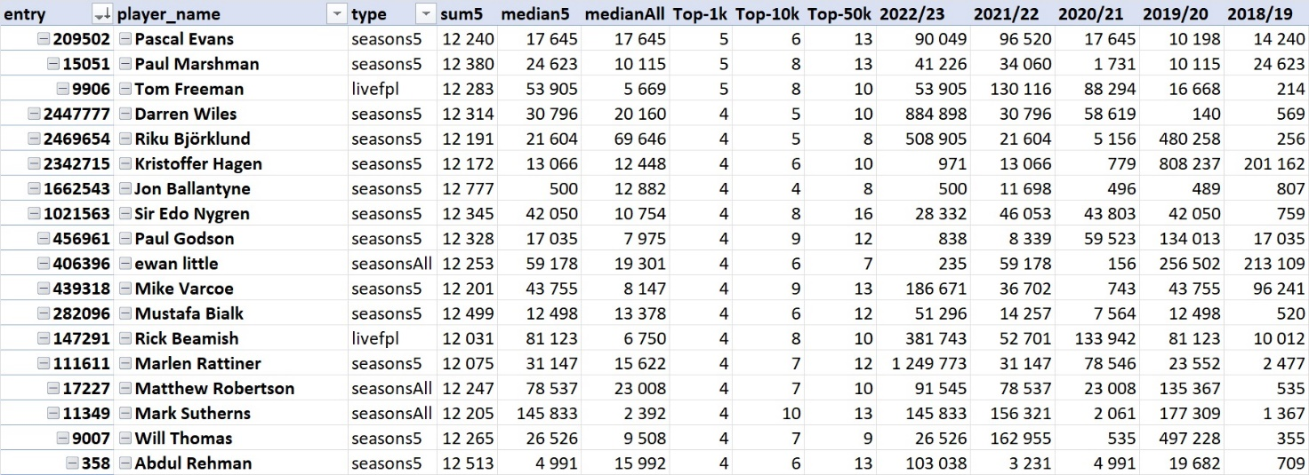
Рис. 10. Элитные игроки, финишировавшие в Top-1k пять или четыре раза
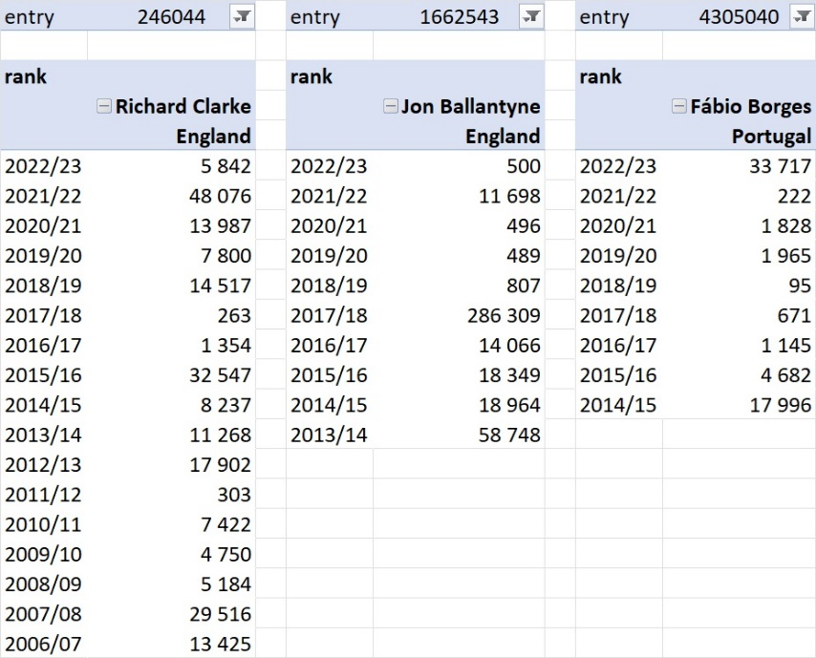
Рис. 11. Выдающиеся игроки
Ричард Кларк – единственный, кто все 17 сезонов финишировал в Тор-50k. Джон Баллантайн – показал лучший результат за пять последних сезонов. Фабио Борхес – лучший результат за время выступления.

